MIGRAINE → Soorten behandeling:

- Behandeling van een aanval
- Profylactische behandeling (bij ≥2 aanvallen per maand)
- Bij aanval beginnen met anti-braakmiddel (anti-emeticum/prokineticum)
metoclopramide/domperidon

Aanvalsbehandeling

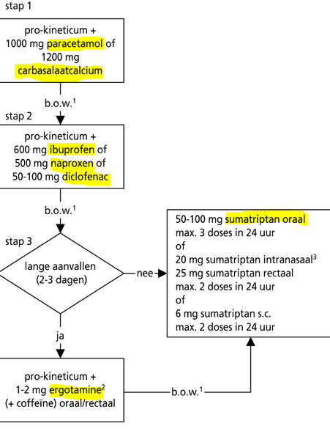

Profylactische behandeling:



